Nyelvtanuló keresztrejtvények – angol – részlet a PICTURE CROW
(400 képpel)
című kiadványból
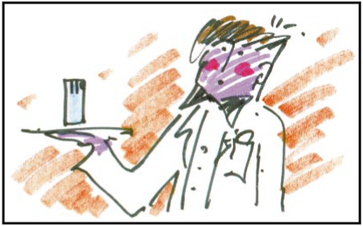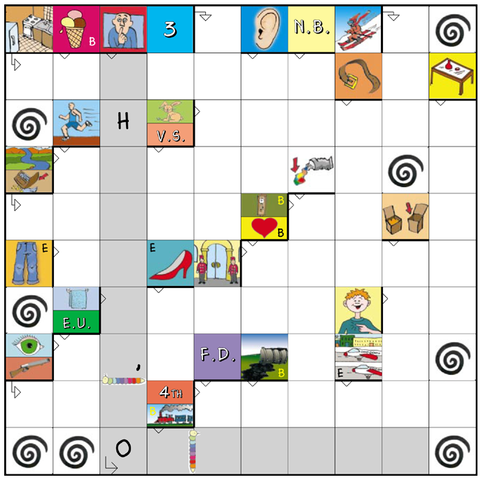

‘Waiter, I’m thirsty.’
‘Wait a minute and I’ll bring
you some water.’
‘I said … .’

Strucc Könyvkiadó Kft.

www.strucc.hu

megoldás
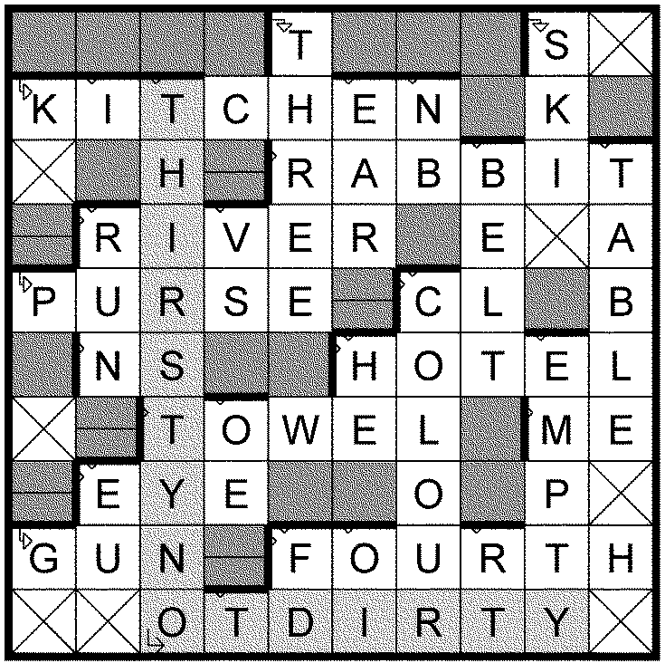

NYELVTANULÓ KERESZTREJTVÉNY KÖNYVEK
rejtvénykönyv-sorozat, melyet haszonnal forgathat
nyelvtanuló és nyelvgyakorló egyaránt

· több tucat illusztrált rejtvény szintenként
· minden fontos szó többszöri előfordulása
· a fősorokban viccek, mondások, érdekességek
· megfejtés a könyv végén

A REJTVÉNYKÖNYV-SOROZAT KÖTETEI:

Kids’ CROW 1 (250 szó) magyar-angol rajzos változat
Picture CROW (500 szó) angol színes, kizárólag rajzos
Kids’ CROW 2 (500 szó) magyar-angol változat
CROW 1. szint (1000 szó – kezdő) magyar-angol
CROW 2. szint (1500 szó – alapszint) magyar-angol
CROW 3. szint (2000 szó – haladó) angol
CROW 4. szint (2500 szó – középfok) angol
Nature CROW (kezdő) élővilág, magyar-angol
Travel CROW (alapszint) utazás, magyar-angol
Movie CROW (alapszint) film, magyar-angol
Business CROW (alapszint) üzleti, magyar-angol

KinderKreuzer 1 (250 szó) magyar-német rajzos változat
KinderKreuzer 2 (500 szó) magyar-német változat

Kreuzer 1.szint (1000 szó – kezdő) magyar-német
Kreuzer 2.szint (1500 szó – alapszint) magyar-német
Kreuzer 3.szint (2000 szó – haladó) német

CROA 1. szint (1000 szó – kezdő) magyar-spanyol
CROISÉ 1. szint (1000 szó – kezdő) magyar-francia

Keresse a könyvesboltokban!
Ahol biztosan megtalálja könyveinket:
Xlll. Csanády u. 5. (a Lehel téri metrómegállónál) t.: 320-1754
VIII. Gyulai Pál u. 16. (a Blaha L. tér közelében) tel.: 338-3949
Megrendelhető az interneten: www.strucc.hu

